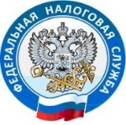
Управление Федеральной налоговой службы по Республике Бурятия
ул. Цивилева, 3, г.Улан-Удэ, 670034, Телефон: (301-2) 29-73-25; Факс (301-2) 55-21-76; E-mail: press_03nalog@mail.ru; сайт: www.nalog.gov.ru

Карточка для СМИ, социальных сетей и мессенджеров
13 июля 2022 года

Дополнен перечень ЮЛ и ИП, имеющих право на меры поддержки

Для ЮЛ и ИП, осуществляющих отдельные виды экономической деятельности, действует мера поддержки - продлены на 12 месяцев сроки уплаты страховых взносов за 2 и 3 квартала 2022 г.:
- исчисленных с выплат и иных вознаграждений в пользу физических лиц;
- исчисленных ИП за 2021 год с суммы дохода, превышающей 300 000 рублей.
Постановление от 29.04.2022 №776
!!! Перечень видов экономической деятельности налогоплательщиков, имеющих право на такую меру поддержки дополнен видом деятельности 20.4 «Производство мыла и моющих, чистящих и полирующих средств; парфюмерных и косметических средств». !!!
Постановление Правительства РФ №1068 от 15.06.2022
Право ЮЛ и ИП на меры поддержки определяется по коду основного вида деятельности на 1 апреля 2022 года.
Код указан
- для ЮЛ в Едином государственном реестре юридических лиц,
- для ИП в Едином государственном реестре индивидуальных предпринимателей.
Сроки уплаты продлеваются в проактивном порядке. Никаких заявлений подавать не требуется.
Сроки представления расчетов по страховым взносам за 2 и 3 кварталы 2022 года не меняются (01.08.2022 и 31.10.2022 соответственно).

Проверить имеет ли ЮЛ или ИП право на эту меру поддержки можно через сервис на промостранице «Меры поддержки», указав ИНН.
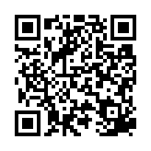
Полный текст статьи: https://www.nalog.gov.ru/rn03/news/tax_doc_news/12333069/

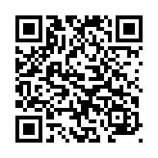
Промостраница «Меры поддержки» https://www.nalog.gov.ru/rn77/anticrisis2022/

Пресс-служба УФНС по Республике Бурятия

